Propósito

Se busca llevar una mejor experiencia de música streaming al usuario, pudiendo ofrecerle un sistema sencillo de utilizar.

Con el sistema de música streaming buscamos también que artistas puedan subir su música, sin complicación alguna. Esperando también que nuevos artistas den a conocer su música.

Que el sistema sea adaptable a cualquier edad y el usuario se sienta cómodo, pueda escuchar la música desde cualquier lugar donde se encuentre con conectividad a internet. El usuario podrá ordenar su música y crear listas de reproducción con el género de música favorito.

Alcance

El sistema tendrá como función primordial que el usuario pueda escuchar música donde quiera que se encuentre media vez tenga conectividad a internet, para eso el usuario también debe de estar registrado en la plataforma para tener acceso. El usuario puede registrarse como usuario Común o Artista.

Dependiendo del tipo de usuario que este sea, así serán sus funcionalidades, todos los usuarios podrán reproducir música, suscribirse, y guardar listas de reproducción. Solo el Artista podrá crear listas de reproducción.

Los usuarios comunes pueden cambiar su tipo de usuario a Artista si este así lo desea, siempre pasará por una verificación del sistema donde conste que este es un artista, el artista podrá subir sus discos completos en la aplicación, para crear un álbum este tendrá que tener por lo menos una canción para poder existir.

Con esta plataforma se espera reducir la piratería y que el usuario pueda seguir disfrutando de su música favorita con una cuota más baja de una forma más cómoda.

|  |  |  |
| --- | --- | --- |
| Cliente | Descripción | Módulo |
| Usuario Común | El usuario Común al registrar e ingresar al sistema puede escuchar la música que desee, buscar música y valorar las canciones o álbumes del artista. | Reproducir música, Consultar Música o artista, Crear cuenta, Ingresar al sistema. |
| Usuario Artista | Este Usuario tiene las mismas funciones del Usuario común y se le añaden unas funciones extras para que el usuario pueda subir su música al sistema. | Registrarse en el sistema, Ingresar al sistema, Crear Listas de reproducción, Cargar música. |
| Usuario Administrador | Podrá acceder a todo el materia que se encuentra en la plataforma. | El usuario Administrador puede bloquear a otros usuarios, puede consultar el listado de los artistas, agregar nuevos generos musicales, |

Requerimientos Funcionales del Sistema

|  |  |  |  |  |
| --- | --- | --- | --- | --- |
| No. | Nombre | Descripción | Iteración | Prioridad |
| 1 | Registrar Usuario | Principal función para poder utilizar la plataforma. | - | 1 |
| 2 | Llenar Formulario | Al momento de registrarse, la plataforma presenta un formulario, el cual debe llenarse para poder pertenecer a la plataforma | 1 | 2 |
| 3 | Ingresar al Sistema | Ya teniendo una cuenta creada, podemos acceder al sistema y empezar a utilizarlo | 1 | 1 |
| 4 | Asignar como Artista | Teniendo una cuenta ya creada o al momento de crear la cuenta podemos indicar si seremos un usuario común o un artista, si indicamos que somos artistas llenaremos algunos datos diferentes en el formulario de registro. | 1 | 2 |
| 5 | Reproducir Música | Una vez ya registrado y haber ingresado al sistema, podemos empezar a utilizar la plataforma. | 3 | 4 |
| 6 | Crear Lista de reproducción | Se podrán crear listas de reproducción para que el usuario pueda agrupar sus canciones favoritas y artistas favoritos. | 5 | 4 |
| 7 | Registrar Álbumes | El artista podrá registrar sus álbumes para que los demás usuarios puedan escucharlos y el darse a conocer. | 4 | 2 |
| 8 | Insertar Canciones | Al Registrar Los álbumes o listas de reproducción como mínimo deberán tener una canción hasta n canciones. | 6 - 7 | 1 |
| 9 | Eliminar Canciones | Si tenemos una canción en una lista de reproducción o álbum que hayamos agregado por error o por el simple hecho que queramos eliminarla, el usuario podrá hacerlo. | 8 | 3 |
| 10 | Eliminar álbumes. | Al igual que eliminar canciones, el artista podrá eliminar sus álbumes cuando él lo decida. También los álbumes se eliminarán si el artista elimina su usuario, todos sus álbumes serán dados de baja. | 7 | 3 |
| 11 | Consultar álbumes | Los usuarios podrán consultar la música que hay en cada álbum creado por el artista. | 7 | 4 |
| 12 | Modificar álbumes | Los artistas o Administrador podrá modificar los álbumes creados por si existiera algún error en ellos. | 7 | 2 |
| 13 | Eliminar Usuarios | El administrador podrá eliminar los usuarios que falten con alguna regla o derecho de autor. | 1 | 2 |
| 14 | Bloquear Usuario | El usuario administrador podrá bloquear a usuarios que tengan alguna amonestación. | 1 | 3 |

Glosario Inicial

|  |  |
| --- | --- |
| Termino | Descripción |
| Base de Datos | Estructura de información a la que se puede acceder por medio de una aplicación administradora de este tipo de estructuras |
| Modelo Conceptual | Es un diagrama semejante al UML, este no posee mucho detalle y es una posible base de lo que será programado. Puede ser totalmente diferente al UML, y no todas las clases, métodos y atributos no son finales. |
| Casos de uso: Alto nivel | Una descripción de las acciones que puedes ocurrir dentro del sistema, esta contiene información de los actores y un resumen de las acciones. |
| Casos de uso: Esenciales Expandidos | Muestra a más detalle un caso de uso de alto nivel, mostrara paso a paso que debe ocurrir y que acciones tomar si ocurre algún error. |
| SQL | Es un lenguaje declarativo de acceso a bases de datos relacionales que permite especificar diversos tipos de operaciones en ellas. |
| SQL server | Programa el cual da una interfaz gráfica para trabajar SQL. Esta aplicación está bajo Microsoft.. |
| UML | Diagrama que representa lo que será programado, este está distribuido en clases con respectivos atributos y métodos/funciones. Está sujeto a cambios muy pequeños. |
| Requerimientos Funcionales. | Los requerimientos funcionales de un sistema, son aquellos que describen cualquier actividad que este deba realizar, en otras palabras, el comportamiento o función particular de un sistema o software cuando se cumplen ciertas condiciones. |
| Alcance | se refiere a definir prácticamente todos los requisitos o características, funcionalidades y resultados que tendrá el sistema una vez se haya terminado. |

Diagrama C.D.U. Alto Nivel

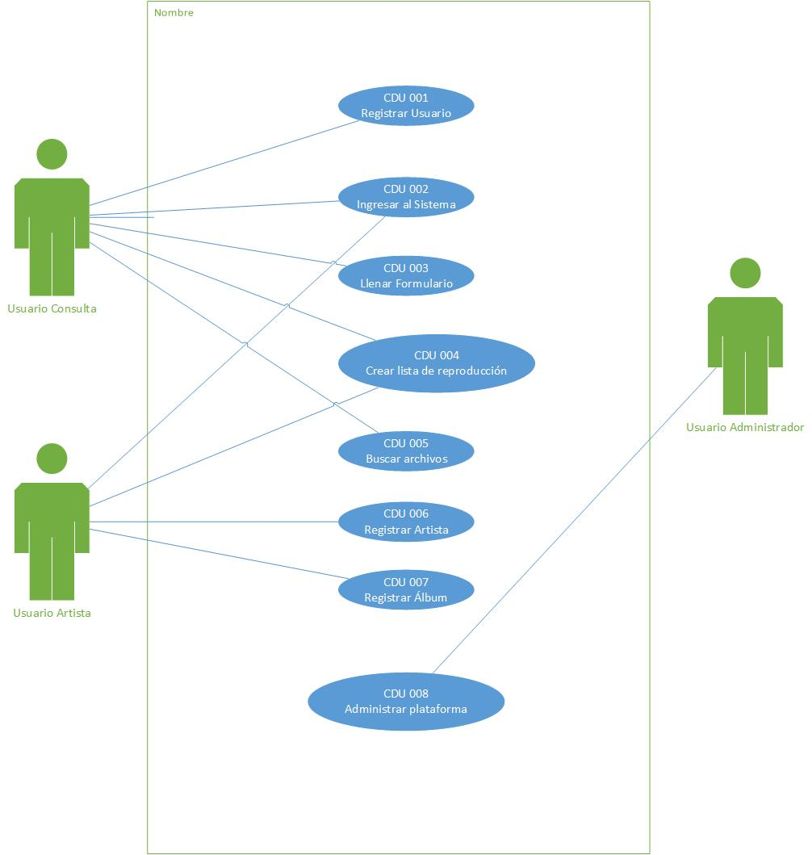

Caso de Uso de Alto Nivel

|  |  |  |
| --- | --- | --- |
| 1 | CDU 001 | Registrar Usuario |
|  | Actores: | Usuario consulta, Usuario Artista |
| Tipo: | Primario |
| Descripción: | Para el registro de un Usuario, la plataforma cuenta con un formulario el cual debe llenar el usuario tanto el usuario consulta como el Usuario artista. |

|  |  |  |
| --- | --- | --- |
| 2 | CDU 002 | Ingresar al Sistema |
|  | Actores: | Usuario consulta, Usuario Artista |
| Tipo: | Primario |
| Descripción: | Seguido del registro en la plataforma, podemos acceder a la plataforma y gozar de sus funcionalidades y privilegios. |

|  |  |  |
| --- | --- | --- |
| 3 | CDU 003 | Llenar formulario |
|  | Actores: | Usuario consulta, Usuario Artista |
| Tipo: | Primario |
| Descripción: | El usuario Consulta y Artista deben llenar el formulario de registro de usuario para poder tener acceso al sistema, el formulario es diferente para cada tipo de usuario, ya que al artista se le solicita datos diferentes al usuario consulta; el usuario consulta puede migrar al usuario Artista llenando después el formulario de usuario Artista. |

|  |  |  |
| --- | --- | --- |
| 4 | CDU 004 | Crear Lista de Reproducción |
|  | Actores: | Usuario consulta, Usuario Artista |
| Tipo: | Secundario |
| Descripción: | Tanto el usuario consulta como el artista pueden crear sus propias listas de reproducción, estas listas pueden ser creadas en base a los gustos de cada usuario, dándole a cada usuario la libertar de crear su lista con sus artistas y/o tipo de genero favorito. |

|  |  |  |
| --- | --- | --- |
| 5 | CDU 005 | Buscar archivos |
|  | Actores: | Usuario consulta |
| Tipo: | Secundario |
| Descripción: | El usuario puede buscar el álbum o canciones de su artista o genero preferido en la plataforma. |

|  |  |  |
| --- | --- | --- |
| 6 | CDU 006 | Registrar Artista |
|  | Actores: | Usuario artista |
| Tipo: | Primario |
| Descripción: | Un usuario puede registrarse como artistas, para eso la plataforma le solicitará llene un formulario para “Usuario Artista” y de ese modo comprobar la existencia y reconocimiento del artista, permitiéndole subir a la plataforma sus canciones y/o álbumes. |

|  |  |  |
| --- | --- | --- |
| 7 | CDU 007 | Registrar álbum |
|  | Actores: | Usuario Artista |
| Tipo: | Secundario |
| Descripción: | El usuario Artista debe contener álbumes en su perfil, con los cuales se dará a conocer en la plataforma y así reconocer sus canciones dependiendo del lanzamiento del álbum y llevar un orden en la plataforma. Para crear un álbum hay un formulario de registro de álbum y para que este pueda existir debe contener al menos una canción. Si el usuario no carga alguna canción al álbum este no se creará. |

|  |  |  |
| --- | --- | --- |
| 8 | CDU 008 | Administrar plataforma |
|  | Actores: | Usuario Administrador |
| Tipo: | Secundario |
| Descripción: | El usuario administrador, es el único que tiene el privilegio de eliminar usuarios, bloquear usuarios, modificar datos en el sistema. |

Diagrama de C.D.U. Expandidos.

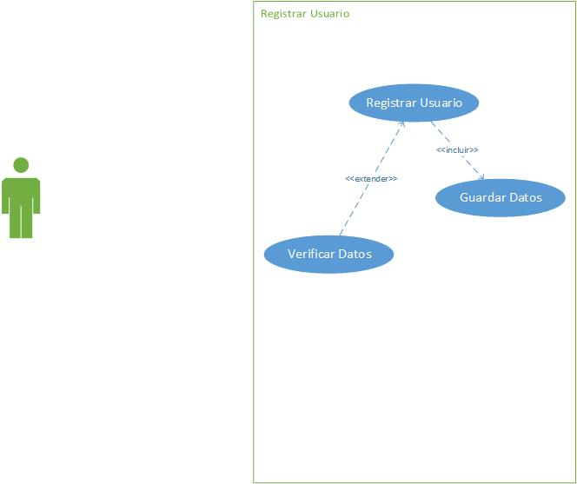

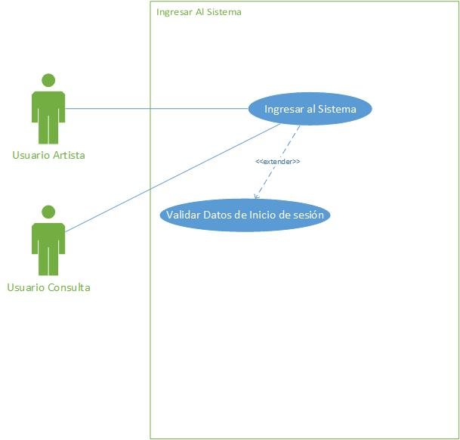

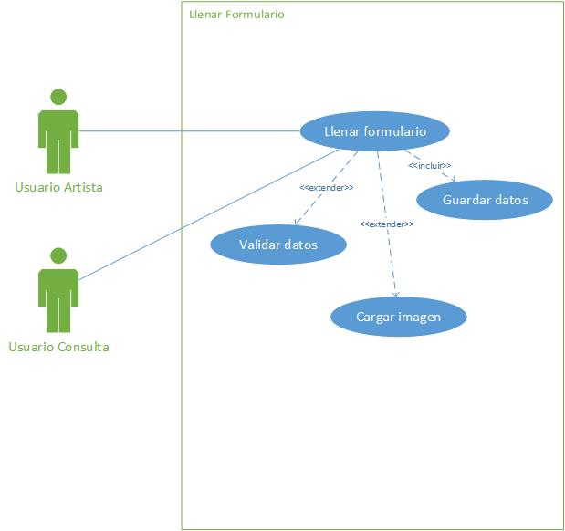

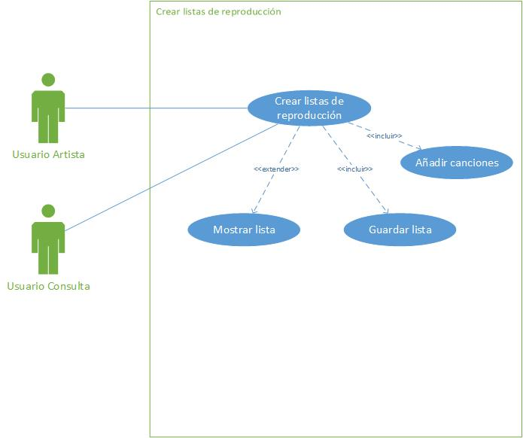

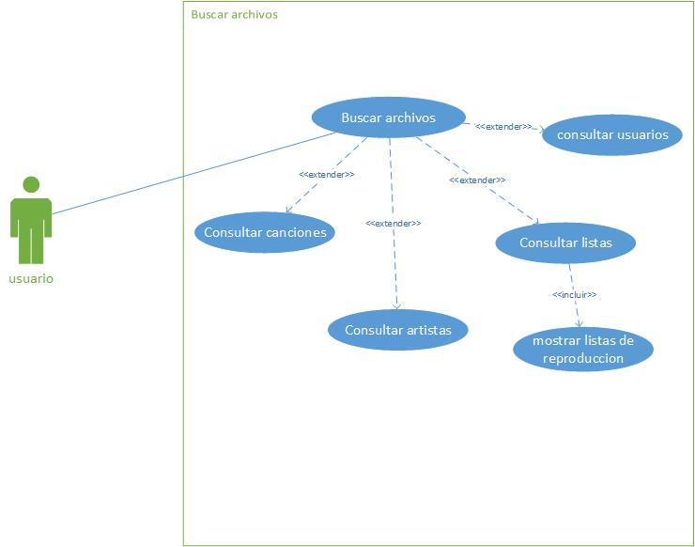

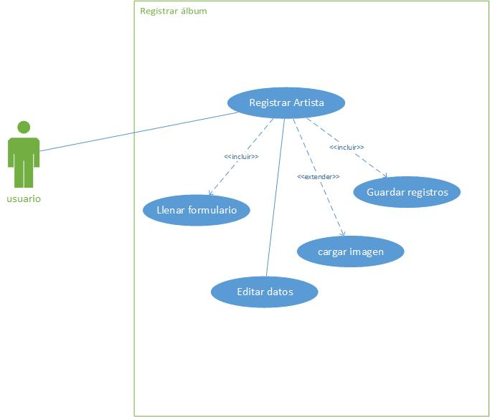

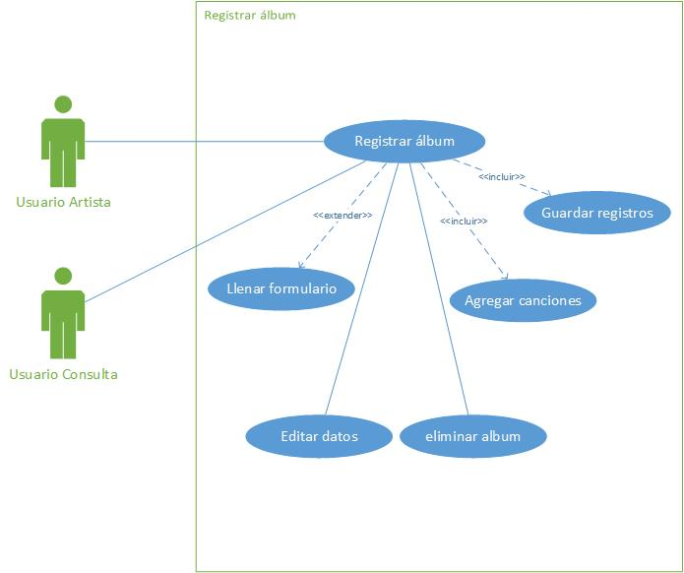

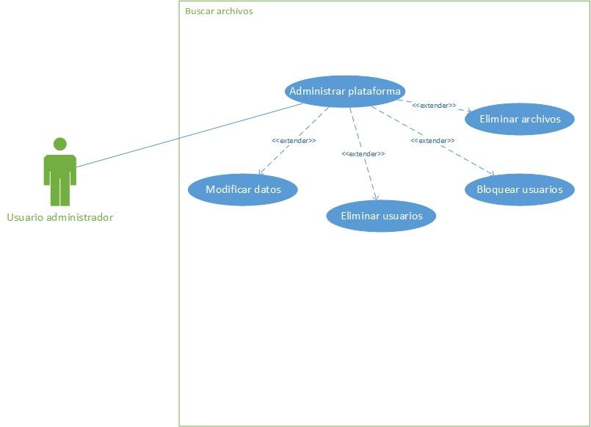

Casos de Uso expandidos

|  |  |  |
| --- | --- | --- |
| 1 | CDU 001 | Registrar Usuario |
|  | Actores: | Usuario |
| Tipo: | Primario |
| Propósito: | Que el usuario pueda ingresar al Sistema |
| Descripción: | El usuario necesita tener una cuenta creada para poder gozar de los servicios del sistema. |
| Flujo principal de acciones : | 1. Llenar el Formulario de registro. 2. Enviar formulario de registro. 3. Validar información del formulario. 4. Guarda datos. |
| Flujos alternos: | 3.1 Información incorrecta o inconclusa, regresa al paso 1. |

|  |  |  |
| --- | --- | --- |
| 2 | CDU 001 | Guardar datos |
|  | Actores: | Usuario |
| Tipo: | Primario |
| Propósito: | Que los datos ingresado en el registro se guarden. |
| Descripción: | Es necesario que los datos de registro de cada usuario se almacene en una base de datos. |
| Flujo principal de acciones : | 1. Validar datos de información 2. Guardar datos de información |
| Flujos alternos: | 1.1 dificultades en validación de datos, no guarda los datos en la base de datos. |

|  |  |  |
| --- | --- | --- |
| 1 | CDU: | Ingresar al sistema |
|  | Actores: | Usuario |
| Tipo: | Primario |
| Propósito: | Que el usuario pueda ingresar al Sistema |
| Descripción: | Para poder ingresar al sistema debe tener una cuenta existente creada. Con nombre de usuario y password |
| Flujo principal de acciones : | 1. Ingresa nombre de usuario. 2. Ingresa password. 3. Clic en botón ingresa. 4. Clic botón en registrarse. |
| Flujos alternos: | * 1. Ingresa un usuario no existente, redirecciona al paso 4.   2. Ingresa un password incorrecto, vuelve a ingresar. |

|  |  |  |
| --- | --- | --- |
| 1 | CDU: | Llenar Formulario |
|  | Actores: | Usuario |
| Tipo: | Primario |
| Propósito: | El usuario debe llenar formulario para varios pasos. |
| Descripción: | El usuario debe llenar ciertos formularios en la plataforma para algunas funcionalidades, entre ellas podemos mencionar: Registro de sistema, registrar artista y registrar álbum. |
| Flujo principal de acciones : | 1. Solicitar formulario. 2. Llenar datos de los formularios. 3. Ingresar datos de formularios. 4. Validar datos de los formularios. 5. Acepta datos de formularios. 6. Guarda datos de formularios. |
| Flujos alternos: | 3.1 Datos inconclusos o mal ingresados, regresa al paso 2.  4.1 Datos incorrectos en el formulario, regresa al paso 3. |

|  |  |  |
| --- | --- | --- |
| 1 | CDU: | Cargar imagen |
|  | Actores: | Usuario |
| Tipo: | Primario |
| Propósito: | En los formularios solicita siempre cargar una imagen para identicar. |
| Descripción: | Al momento de llenar un formulario, el formulario solicita obligatoriamente cargar una imagen para poder identificar, dependiendo sea el caso al usuario, álbum o canción. |
| Flujo principal de acciones : | 1. Cargar imagen. 2. Verifica dimensión de la imagen. 3. Acepta la imagen. 4. Guarda la dirección de imagen. |
| Flujos alternos: | 2.1 dimensión de la imagen incorrecta, regresa al paso 1. |

|  |  |  |
| --- | --- | --- |
| 1 | CDU: | Crear Lista |
|  | Actores: | Usuario |
| Tipo: | Primario |
| Propósito: | Tener listas de reproducción personalizadas para el usuario |
| Descripción: | El Usuario puede crear listas de reproducción con su género y/o artista favorito. |
| Flujo principal de acciones : | 1. Crear lista. 2. Asignar nombre a la lista de reproducción. 3. Añadir canciones. 4. Cargar imagen. 5. Guardar lista de reproducción. |
| Flujos alternos: | 4.1 imagen no valida, vuelve al paso 4. |

|  |  |  |
| --- | --- | --- |
| 1 | CDU: | Mostrar listas |
|  | Actores: | Usuario |
| Tipo: | Primario |
| Propósito: | En la búsqueda, muestre las listad de reproducción. |
| Descripción: | Cuando algún usuario busque con algún nombre en general, muestre todas las similitudes de listas parecidas a ese nombre o género. |
| Flujo principal de acciones : | 1. Iniciar Búsqueda. 2. Identificar una similitud de nombre. 3. Mostrar listas con similitud al nombre. |
| Flujos alternos: | 2.1 no encuentra ninguna similitud con el nombre ingresado en la búsqueda, regresa al paso 1. |

|  |  |  |
| --- | --- | --- |
| 1 | CDU: | Añadir Canciones. |
|  | Actores: | Usuario |
| Tipo: | Primario |
| Propósito: | El usuario podrá añadir canciones a las listas de reproducción que cree. |
| Descripción: | Que el Usuario pueda añadir canciones a las diferentes listas de reproducción que este cree para poder ampliar su reproducción. |
| Flujo principal de acciones : | 1. Buscar Canción. 2. Agregar a lista de reproducción 3. Guardar lista de reproducción. |
| Flujos alternos: | * 1. canción buscada no se encuentra. Regresa a paso 1.   2.1 la canción agregada ya se encuentra, salta a paso 3. |

|  |  |  |
| --- | --- | --- |
| 1 | CDU: | Buscar Archivos |
|  | Actores: | Usuario |
| Tipo: | Primario |
| Propósito: | Que el usuario pueda encontrar sus canciones o artistas favoritos. |
| Descripción: | Esta función está basada para que el usuario pueda encontrar artistas, canciones, álbumes, géneros de música preferidos de una forma fácil y rápida para el usuario. |
| Flujo principal de acciones : | 1. Ingresar nombre de consulta. 2. Mostrar resultados. |
| Flujos alternos: | 1.1 No encuentra archivos en la consulta realizada, regresa al paso 1. |

|  |  |  |
| --- | --- | --- |
| 1 | CDU: | Registrar Artista |
|  | Actores: | Usuario |
| Tipo: | Primario |
| Propósito: | Tener el rol de artista para poder subir su propia música. |
| Descripción: | La aplicación tiene el fin de dar crecer a nuevos artistas apoyándoles a dar a conocer su música a todos los usuarios registrados. |
| Flujo principal de acciones : | 1. Llenar el Formulario de registro. 2. Enviar formulario de registro. 3. Validar información del formulario. 4. Cargar imagen. 5. Guardar datos. |
| Flujos alternos: | * 1. Datos incorrectos, regresa al paso 1.   2. dimensiones de la imagen o imagen no valida, regresa al paso 4. |

|  |  |  |
| --- | --- | --- |
| 1 | CDU: | Registrar Album |
|  | Actores: | Usuario |
| Tipo: | Primario |
| Propósito: | Que el usuario artista pueda subir su música. |
| Descripción: | La aplicación para llevar un orden de la música, exige que el usuario cree álbumes con su música, con lo cual será más sencillo la búsqueda. |
| Flujo principal de acciones : | 1. Llenar el Formulario de registro. 2. Enviar formulario de registro. 3. Validar información del formulario. 4. Cargar foto. 5. Guardar datos. |
| Flujos alternos: | * 1. Datos incorrectos, regresa al paso 1.   4.1 dimensiones de la imagen o imagen no valida, regresa al paso 4. |

|  |  |  |
| --- | --- | --- |
| 1 | CDU: | Administrar Plataforma |
|  | Actores: | Usuario Administrador |
| Tipo: | Primario |
| Propósito: | Usuario administrador puede desempeñar funciones únicas en el sistema. |
| Descripción: | Todo debe de tener un control, de ahí que debemos tener un usuario administrador, que será el encargado de ver que todo en la plataforma se maneje y cumpla con las normas indicadas. |
| Flujo principal de acciones : | 1. Administrar la plataforma. |
| Flujos alternos: |  |

|  |  |  |
| --- | --- | --- |
| 1 | CDU: | Modificar datos |
|  | Actores: | Usuario Administrador |
| Tipo: | Primario |
| Propósito: | Realizar la modificación de algún dato que se encuentre mal ingresado o registrado en el sistema. |
| Descripción: | Habrán datos que los usuarios no escribieron correctamente y el sistema los paso por alto, es donde el usuario administrador debe tener un mayor control de ello pudiendo modificar datos en los álbumes, Usuarios, canciones, etc. |
| Flujo principal de acciones : | 1. Consultar datos a modificar. 2. Verificación de datos modificados. 3. Guardar datos modificados. |
| Flujos alternos: | 1.1 No encuentra datos a modificar, salta a paso 3.  2.1 Datos mal ingresador, regresa a paso 1. |

|  |  |  |
| --- | --- | --- |
| 1 | CDU: | Eliminar Archivos |
|  | Actores: | Usuario Administrador |
| Tipo: | Primario |
| Propósito: | Hay archivos, que ya no deben permanecer en la plataforma. Deben ser eliminados. |
| Descripción: | En toda plataforma, hay archivos que se vuelven basura, por ejemplo hablemos de un usuario que tiene tiempo de no ingresar a la plataforma, se le debe dar de baja. |
| Flujo principal de acciones : | 1. Buscar archivos. 2. Eliminar archivos. |
| Flujos alternos: | 1.1 No se encontraron archivos con baja inactividad. |

|  |  |  |
| --- | --- | --- |
| 1 | CDU: | Bloquear usuarios. |
|  | Actores: | Usuario Administrador |
| Tipo: | Primario |
| Propósito: | Bloquear a usuarios que no cumplan con las reglas. |
| Descripción: | Por el tema de la plataforma, habrán usuarios que suban contenido que no es de su propiedad y se les sancionará, después de tres amonestaciones que este tenga, se bloqueará al usuario. |
| Flujo principal de acciones : | 1. Bloquear usuario. |
| Flujos alternos: |  |